Sommario delle procedure – via menu.

Introduzione 2

Procedura - Aggiungi 60gg 3

Descrizione 3

Esempio 3

Procedura - SuddividiFileCasuali 4

Descrizione 4

Esempio 4

Procedura - EscludiOutliers 6

Descrizione 6

Esempio 6

Procedura - RimuoviDuplicati 8

Descrizione 8

Esempio 8

Procedura - ValidazioneCasi 9

Descrizione 9

Esempio 9

# Introduzione

In questa guida si trovano le descrizioni e gli esempi delle seguenti procedure:

1. Aggiungi60gg
2. SuddividiFileCasuali
3. EscludiOutliers
4. RimuoviDuplicati
5. ValidazioneCasi

# Procedura - Aggiungi 60gg

## Descrizione

Questa procedura permette di aggiungere **60 giorni fine mese** ad una variabile in formato data.

**Input richiesti**:

1. un file di dati
2. variabile data

**Output**: una nuova variabile di formato data, aggiunta al file di origine.

## 

## Esempio

Seguire i seguenti passi di esempio:

1. Aprire il file **Aggiungi_60gg_data.sav**
2. Selezionare la procedura personalizzata **Dati/Aggiungi 60gg.**
3. Selezionare la variabile formato data nel riquadro **'Variabili'** a cui si vogliono aggiungere i 60gg.
4. Premere **OK**

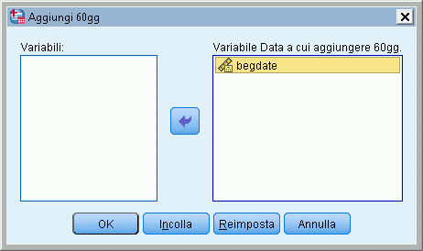

Il risultato e' il seguente:

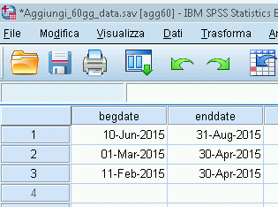

# Procedura - SuddividiFileCasuali

## Descrizione

Questa procedura permette di estrarre casualmente 2 insiemi distinti di casi da un singolo file.

**Input richiesti**:

1. un file di dati
2. percorso e nome file dei file di destinazione

**Output**: due file di dati in formato SAV.

Nota: i casi dei due file di output sono tra loro distinti.

## Esempio

1. Aprire il file **SuddividiFileCasuali_data.sav**
2. Selezionare la procedura personalizzata **Dati/SuddivisiFileCasuali.**
3. Salvare con nome i due file con i casi estratti (come da figura sotto)
4. Premere **OK**.

In questo esempio i due file sono file1.sav e file2.sav

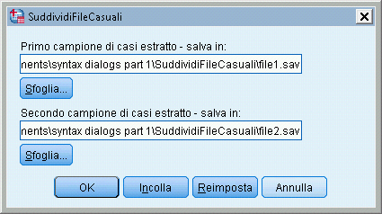

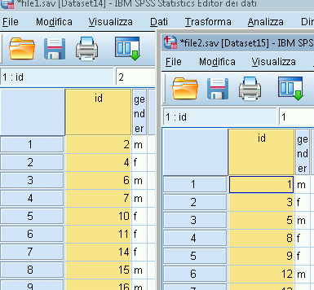**Il risultato:**

File1-> 237 casi

File2 -> 237 casi

Si puo' notare che gli ID sono distinti:

# Procedura - EscludiOutliers

## Descrizione

Questa procedura produce un file di dati contenente solo i casi che appartengono all'intervallo (media(variabile di controllo) -/+ n_volte la deviazione standard).

**Input richiesti**:

1. un file di dati.
2. la variabile di controllo per il calcolo della sua media.
3. il parametro **n_volte**
4. il percorso e nome file dei file di destinazione

**Output**:

1. un file di dati in formato SAV con i casi appartenti all'intervallo della descrizione.
2. Opzione: grafico istogramma della variabile di controllo.

## Esempio

1. Aprire il file **EscludiOutliers_data.sav**
2. Selezionare la procedura personalizzata **Dati/EscludiOutliers.**
3. Selezionare **SALARY** come variabile di controllo
4. Inserire **1** in 'N value'
5. Selezionare la casella 'Istogramma della variabile di controllo'
6. Salvare come **CasiInclusi.sav**
7. Premere **OK**

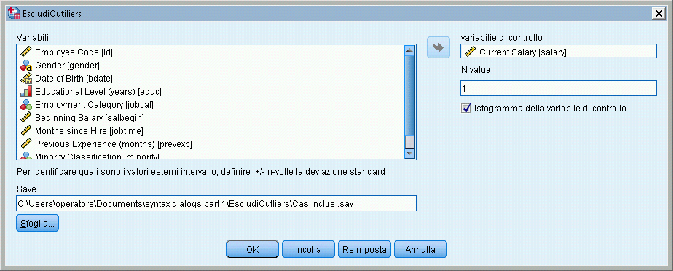

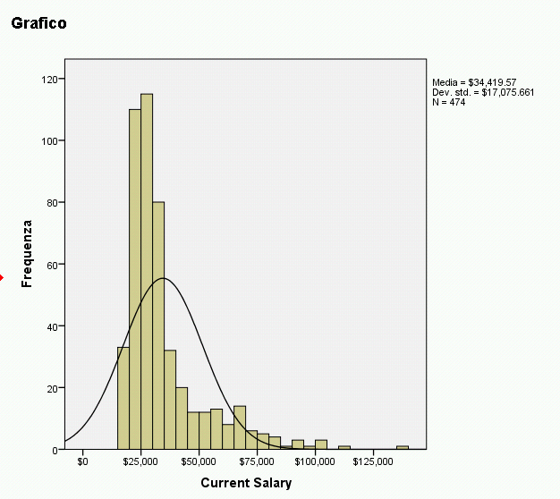

Il file CasiEsclusi.sav contiene i casi che rispettano l'intervallo: Media(SALARY) -/+ 1 volta la deviazione standard.

# Procedura - RimuoviDuplicati

## Descrizione

Questa procedura produce un file di dati contenente solo i casi NON duplicati. La selezione dei casi avviene mediante la selezione di una o pi/ variabili di controllo, per identificare i casi duplicati.

**Input richiesti**:

1. un file di dati.
2. almeno una variabile di controllo per individuazione dei casi duplicati.
3. il percorso e nome file dei file di destinazione

**Output**:

un file di dati in formato SAV con i casi non duplicati

## Esempio

1. Aprire **RimuoviDuplicati_data.sav**
2. Selezionare la procedura personalizzata **Dati/RimuoviDuplicati.**
3. **Selezionare una o piu' variabili che identificano un caso.** In questo esempio sono state selezionate tutte le variabili.
4. Premere **OK**

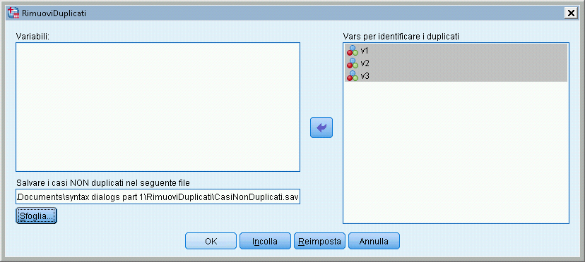

Risultato:

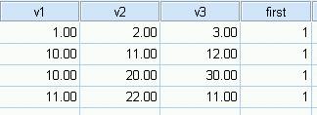

# Procedura - ValidazioneCasi

## Descrizione

Questa procedura produce un file di dati contenente solo i casi che rispettano un insieme di vincoli. La selezione dei casi avviene mediante la selezione di una o pi/ variabili di controllo e i rispettivi vincoli.In questa procedura sono previsti i vincoli su al piu' 2 variabili categoriali e 2 variabili continue.

**Input richiesti**:

1. al piu' 2 variabili categoriali
2. un singolo vincolo sulla/e variabili categoriali
3. opzionale: al piu' 2 variabili numeriche.
4. opzionale: un range di valori (min,max) come vincolo delle variabili numeriche.

**Output**:

1. un file di dati in formato SAV con i casi che **non** soddisfano tutti i vincoli.

## Esempio

**Obiettivo**: ottenere i casi validi secondo i seguenti vincoli:

var1 deve assumere uno dei seguenti valori: 1,2,3

var3: deve essere compresa tra 10 e 15.

1. Aprire **ValidazioneCasi_data.sav**
2. Selezionare la procedura personalizzata **Dati/Validazione Casi.**
3. **Inserire i dati come figura sotto.**
4. **Salvare come 'CasiNonValidi'**

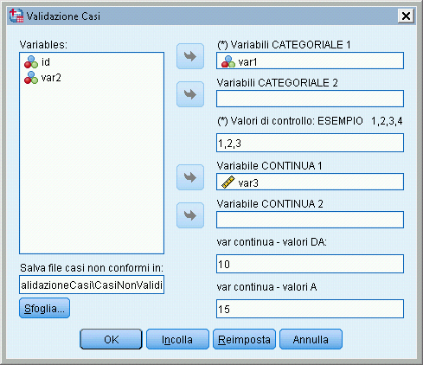

Il risultato:

Contiene i casi che non soddifano tutti i vincoli.

In particolare la variabili:

**nonConformeCat1**: il valore 1 indica che il caso non soddisfa la condizione per la variabile categoriale 1.

**nonConformeCat2**:il valore 1 indica che il caso non soddisfa la condizione per la variabile categoriale 2.(se selezionata)

**nonConformeCont1**: il valore 1 indica che il caso non soddisfa la condizione per la variabile continua 1. (se selezionata)

**nonConformeCont2**: il valore 1 indica che il caso non soddisfa la condizione per la variabile continua 2. (se selezionata)

